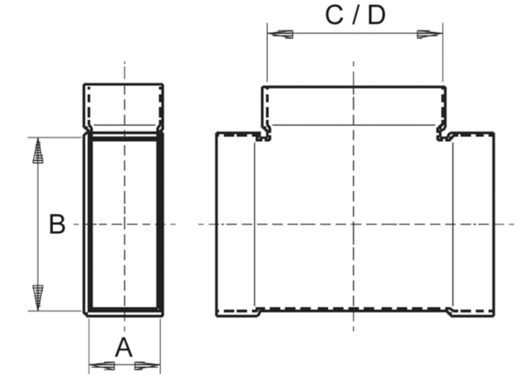Ogranak od 90°, vodoravan AZ90H80/200/801Jedinica za pakiranje: 1 komAsortiman: K
Broj artikla: 0055.0732Proizvođač: MAICO

